学生信息管理系统

系统总体设计报告

编制者：
编写日期：
版本：

编号 | 日期 | 版本 | 描述 | 作者 | 审阅者
1

1.引言 1
1.1编写目的 1
1.2项目背景 1
1.3定义 1
2.用户需求分析成果 1
2.1系统功能需求 1
2.2系统性能要求 1
2.2.1数据精确度 2
2.2.2时间特性 2
2.2.3适应性 2
3.总体设计 2
3.1设计目标、依据和方法 2
3.1.1设计目标 2
3.1.2依据 2
3.1.3方法 3
3.2软、硬件配置方案 3
3.3功能模块设计 3
3.4.1程序（模块）划分 3
3.4.2程序（模块）层次结构关系 5
3.5接口说明 5
3.5.1内部接口： 5
3.5.2外部接口 6
4.数据库设计 6
4.1目的、引用的法规以及遵循的标准规范 6
4.1.1数据库设计的目的 6
4.1.2空间数据设计引用的法规政策以及遵循的标准规范 6
4.2空间数据库总体设计 6
4.2.1命名规范 7
4.2.2编码标准 7
4.2.3属性表的设计 7
5.用户界面设计 8
5.1用户界面 8
5.2界面设计 8
5.2.1系统主界面设计 8
5.2.2用户登录界面 9

系统总体设计报告

1.引言

1.1编写目的
随着社会的发展，学校的学生人数越来越多，为了更好的管理学生的信息，方便学生及老师。本系统将使学生信息管理系统更清楚明了，能够方便老师安全、高效的对学生信息进行管理，学生也可以使用本系统来进行信息的查询与修改。因此面对当下这种庞大的数据量需要一个学生信息管理系统来提高学生管理工作的效率。

1.2项目背景
项目名称：学生信息管理系统
基于web端前后端分离的综合系统，通过这个系统可以做到对学生信息的规范化管理、科学并高效的实现查询、更改、增加和删除，从而减少老师日常管理方面的工作任务。

1.3定义
本系统主要应用于学校中对学生的信息进行管理，总体目标是实现学生信息管理的系统化、规范化、自动化和统一化，其主要任务就是在有需要修改的信息时能够起到增删改查的作用。

2.用户需求分析成果

2.1系统功能需求
学生信息展示、信息页面下的编辑和删除、学生信息综合管理包括其下的查询、编辑、增加、删除

2.2系统性能要求
在对数据库的操作过程中不能出现系统崩溃及卡顿状态，在系统运行过程中不能出现无故的错误（比如系统自动关闭、崩溃、数据显示不完整、数据的丢失、页面显示有误）对于不同平台的计算机也能做到兼容，不能出现一台计算机能运行而另一台就运行不了的情况。数据的精确度要高，如果用户输入的数据不符合要求则不能登入系统。

2.2.1数据精确度
满足学校使用的需求，在数据发生某些变化时，系统对这些变化有自适应的能力，能够适应不同的情况。

2.2.2时间特性
为了满足手机用户的要求，加强软件的竞争力，响应时间、更新处理时间、数据查询时间、运行时间需要在1-3秒内完成，否则会影响用户体验好感度。

2.2.3适应性
本系统主要是是在web端运行的，对任何操作系统都有适应性。

3.总体设计

3.1设计目标、依据和方法

3.1.1设计目标
学生信息管理系统针对的用户群体是学校的老师和学生，为他们设计的一套简单、快速、易操作的一个web端系统。因为涉及的用户群体较多，因此系统的用户体验非常重要，需要对系统的可靠性、稳定性以及响应速度有很高的要求。
管理员进入系统后，可以对学习的信息进行增删改查四种操作，而学生进入系统后只能查询信息及修改个人的密码。

3.1.2依据
1．参照《需求分析报告》中的要求进行设计；
2．注重用户体验。如今管理系统的生存与用户的体验有很大的关系，一个良好的用户体验能够获得大量的用户，而相对应的用户体验不好的话就会失去大量的用户。
3．可靠性。良好的可靠性能够提升用户对该系统的良好印象，提高系统的生存能力。
4．标准化、开放性。标准化、开放性是信息技术发展的必然趋势。在设计中采用的产品都尽可能是标准化、具良好开放性的，并遵循国际上通行的通信协议；
5．易操作性。该系统是面向广大的学生和老师群体，其功能的配置以能给用户提供舒、安全、方便、快捷为准则。

3.1.3方法
1．采用前后端分离的设计方法，确保系统的可靠性、先进性和独立性。
2．严格的模块测试，为系统的正确性提供保证。

3.2软、硬件配置方案
硬件平台：任意计算机电脑
操作系统：Windows操作系统
后端使用的技术：MySQL+Express+Node.js+Vue+ElementUI
前端使用的技术：Vuex、VueRouter、axios、Vue-cli

3.3功能模块设计
主要将该系统划分为两大功能模块：学生用户和管理员用户。
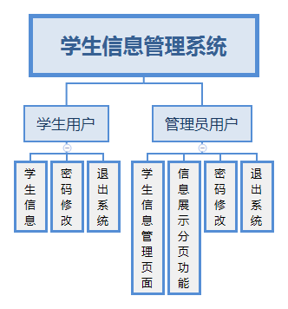

3.4.1程序（模块）划分
根据系统需求把系统划分为学生用户模块和管理员用户模块。
学生用户模块子系统：
1．用户可以在web端上查看自己的相关信息，方便记忆，防止有时会有意外的现象发生需要更改信息，以及个人账号的密码修改。
2．基本功能：修改个人信息的功能，除了学号以外的信息都能修改并且在用户修改成功之后会有一个提示，提示用户修改成功，把修改的数据保存到数据库当中。
3．密码修改功能：在用户需要对初始密码进行修改时，在个人信息展示页面里面可以进行修改，符合规则后提示用户修改成功。
管理员用户模块子系统：
1．显示与浏览：管理员页面会显示当前所有的学生的信息，并且可以对所有学生的信息进行操作和管理。
2．查询：可以再文本框中搜索一些指定条件来查询学生，例如学号、姓名、专业院系等等，然后点击查询后显示在页面上。
3．编辑：在某一个学生信息栏后面可以对学生的信息进行编辑，保存后会实时存储在数据库中。
4．添加：管理员可以添加新增一个学生信息，以便对学生进行管理，在添加后也会存储在数据库中。
5．删除：根据管理员选择的某一行数据，点击删除后会先有一个提示，确定是否删除该学生信息，以免误操作，点击确定后同时也会删除数据库中的数据。
6．分页功能：学生的信息在非常多的情况下，那么就需要分页进行显示，以免都在同一个页面显得页面非常拥挤。

3.4.2程序（模块）层次结构关系
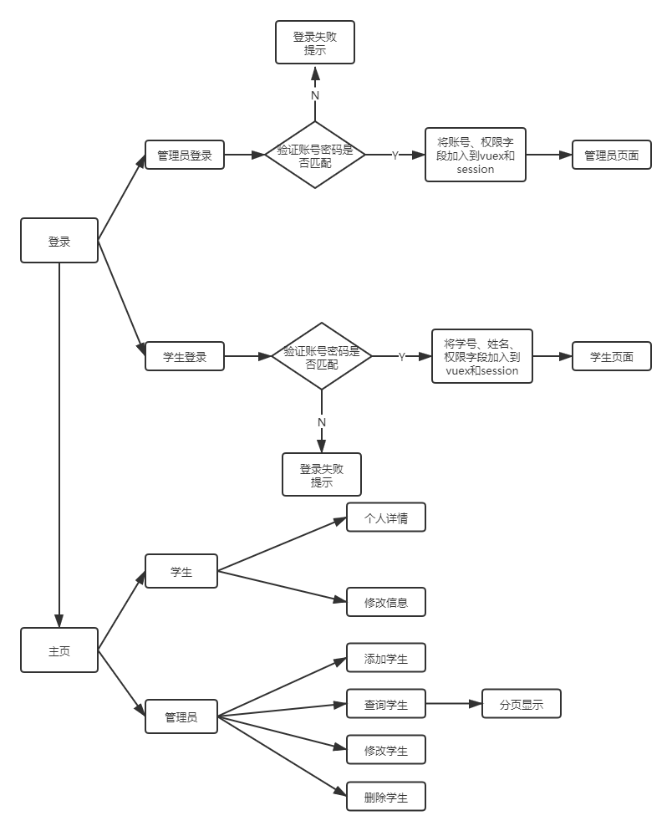

3.5接口说明

3.5.1内部接口：
暂不需要特别设计接口。

3.5.2外部接口
硬件接口：无
软件接口：无

4.数据库设计

4.1目的、引用的法规以及遵循的标准规范
数据库指的是地理信息系统在计算机物理存储介质上存储的与应用相关的地理空间数据的总和，一般是以一系列特定结构的文件的形式组织在存储介质之上的。

4.1.1数据库设计的目的
将概念结构转换为一般关系、网状、层次模型，将转换来的关系、网状、层次模型向特定的DBMS支持下的数据模型转换，对数据模型进行优化，实现业务逻辑与数据库之间的一一对应关系。

4.1.2空间数据设计引用的法规政策以及遵循的标准规范
1）政策法规
地理空间框架的规划、设计、建设与应用须遵守国家统一制定的基础地理信息分级分类管理、使用权限管理、交换与共享、开发应用、知识产权保护和安全保密等方面的政策法规。各省区和市（县）可根据实际情况，在以下三个方面制定政策法规作必要的补充：
a）保障地理信息公共平台的权威性和唯一性的政策法规；
b）基础地理信息资源开发利用及其财政投入立项的统一管理和审批办法；
c）需要制定的其他有关政策法规。

2）标准规范
地理空间框架建设与应用须执行正式颁布的有关要素内容、数据采集、数据建库、产品模式、交换服务、质量控制和安全保密处理等方面的国家标准、行业标准和国家或行业标准化指导性技术文件。各省区和市（县）根据实际情况，确有必要制定地方性标准作为补充时，应遵照以下要求：
a）同现行国家标准、行业标准和国家或行业标准化指导性技术文件协调一致；
b）符合测绘与地理信息标准体系；
c）按要求向国家有关行政主管部门备案。

4.2空间数据库总体设计
（包括空间数学基础、命名规范、编码标准、分层分幅标准以及属性表的设计等）

4.2.1命名规范
库的名称必须控制在32个字符以内，相关模块的表名与表名之间尽量体现出连接的关系，如user表和user_login表。
库的名称格式：业务系统名称_子系统名，同一模块使用的表名尽量使用统一的前缀。

4.2.2编码标准
数据库本身库、表、列所有字符必须保持一致，为utf8

4.2.3属性表的设计
1）E-R图设计
用E-R图来实现实体、属性以及之间的联系：
①实体型：用矩形表示，矩形框内写明实体名；
②属性：用椭圆形或圆角矩形表示，并用无向边将其与相应的实体连接起来，多值属性由双线连接，主属性名称下加下划线；
③联系：用菱形表示，菱形框内写明联系名，并用无向边分别与有关实体连接起来。
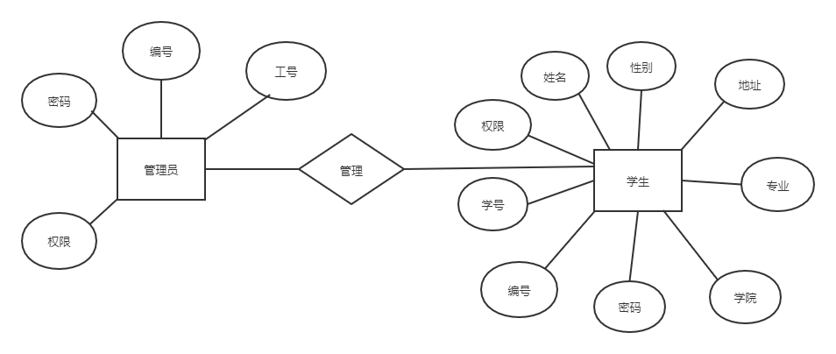

2）数据表设计
管理员表：
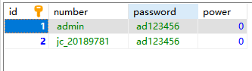

用户表：
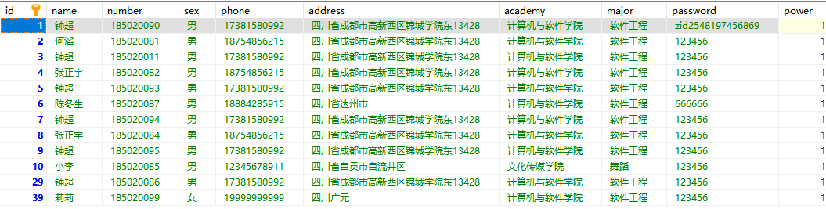

5.用户界面设计

5.1用户界面
界面是用户与系统之间传递、交换信息的媒介，是用户使用系统的综合操作环境与系统交互的唯一通道。对于普通用户而言，用户界面就是系统，用户通过与计算机的交互来实现其所需要的功能。对于管理员用户而言，用户界面就是管理系统的一个可视化平台，管理员通过与计算机的交互来实现其需要完成的功能。
用户界面的设计决定用户如何开展工作，用户界面应致力于隐藏系统内部细节，使用户更加专心处理自己的任务。

5.2界面设计

5.2.1系统主界面设计
系统的主界面是一个信息展示页面，进入主界面就能看到相应的信息

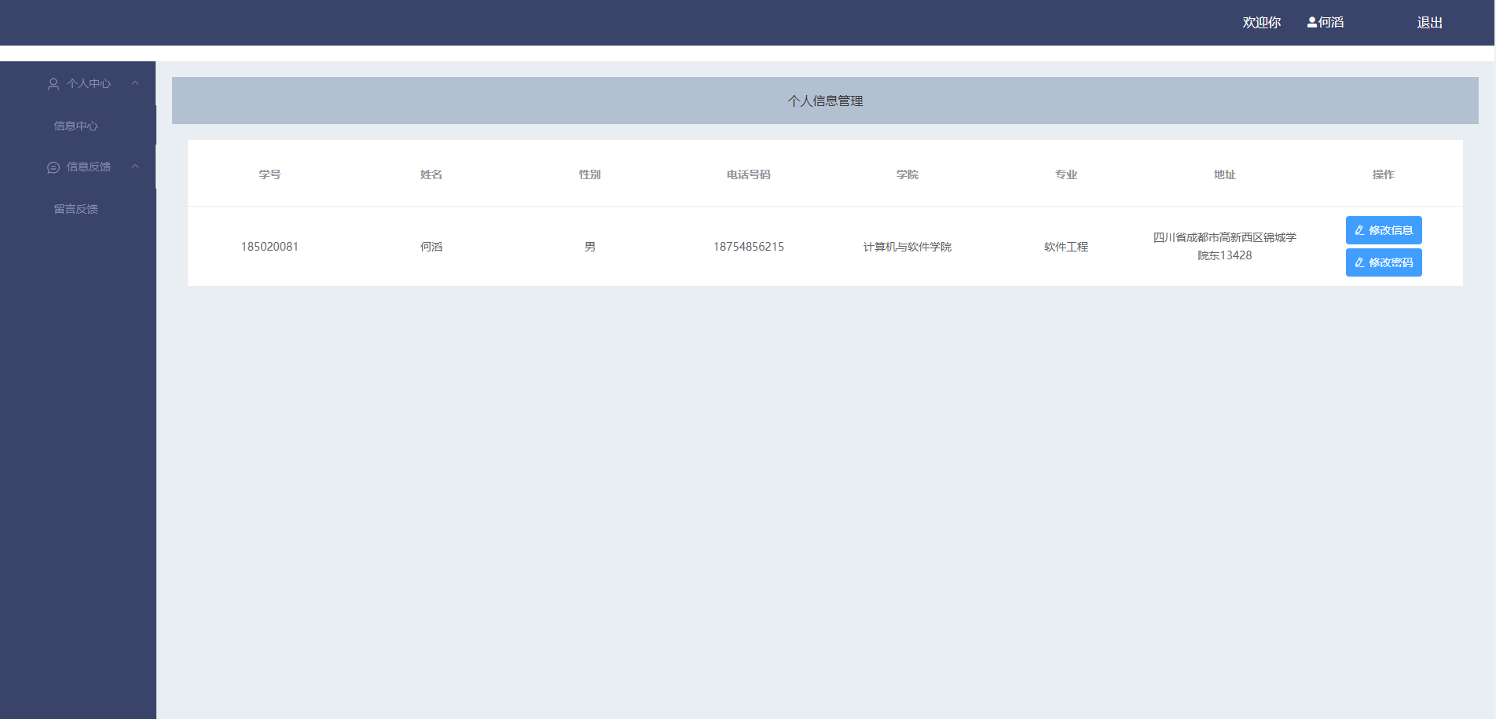

5.2.2用户登录界面
系统的另一个功能就是用户的登录，用户选择不同的身份可以登录到不同的界面，学生就只有自己的信息展示和密码修改，而管理员则可以看到所有的学生信息对其进行操作
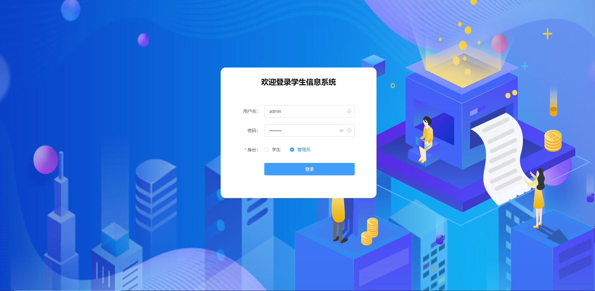
管理员登录界面：
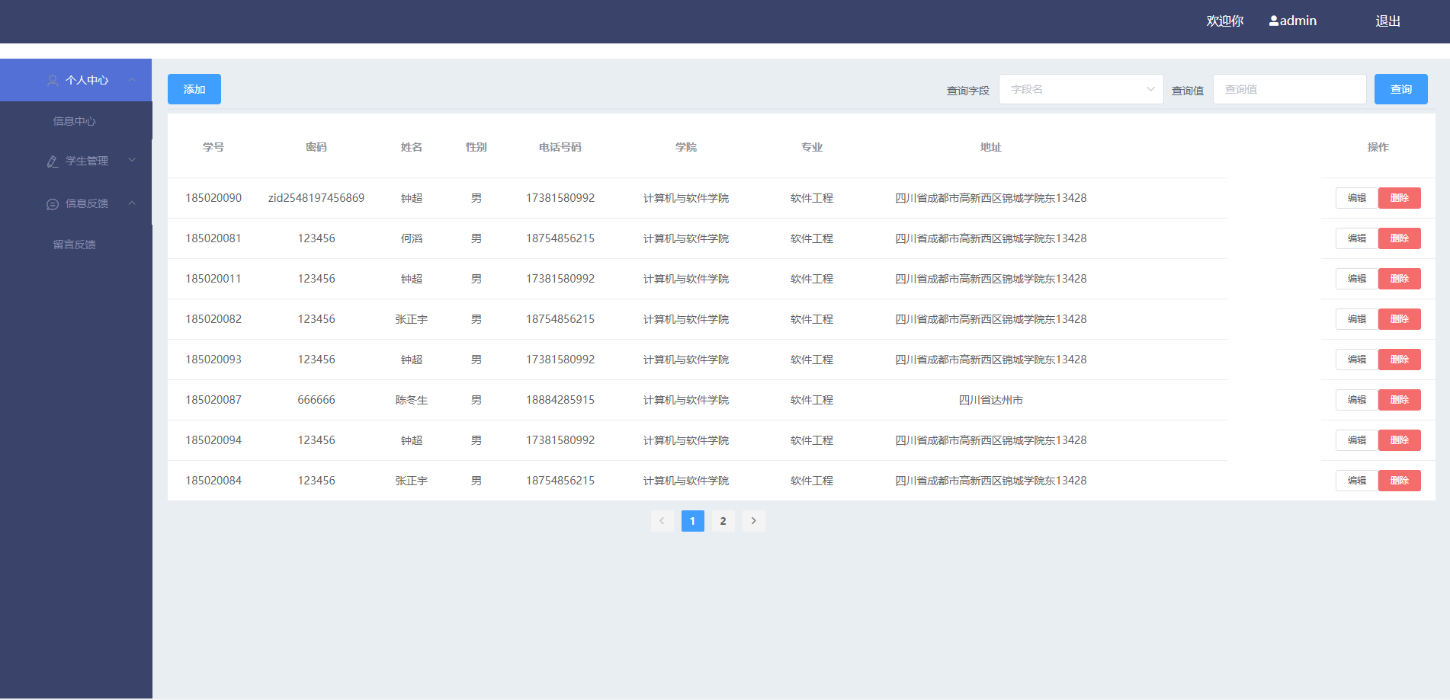
添加学生信息页面：
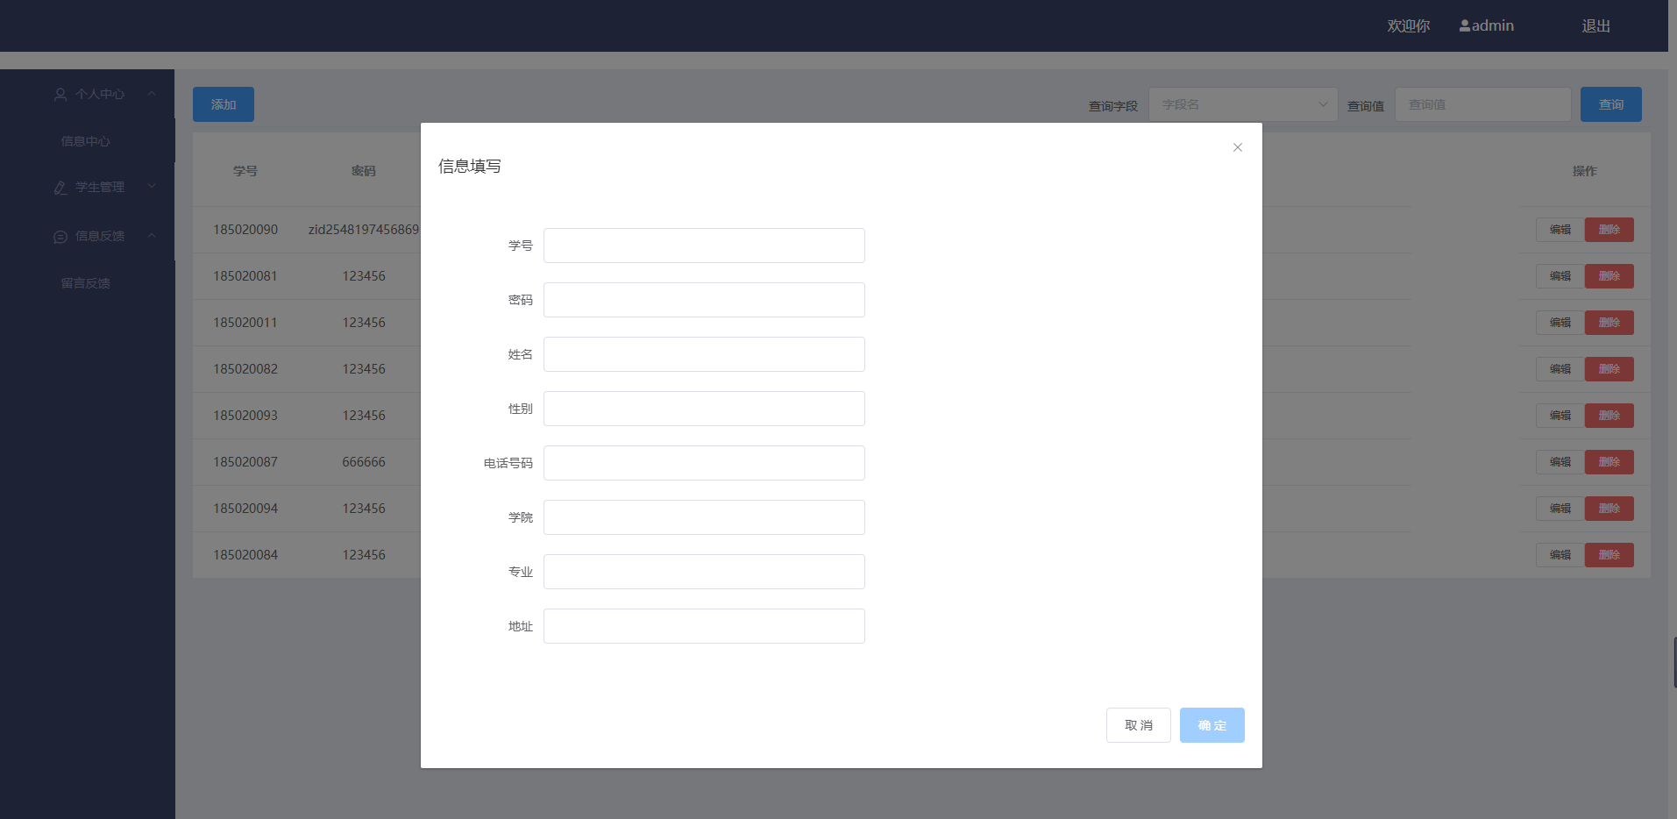

分页显示信息页面：
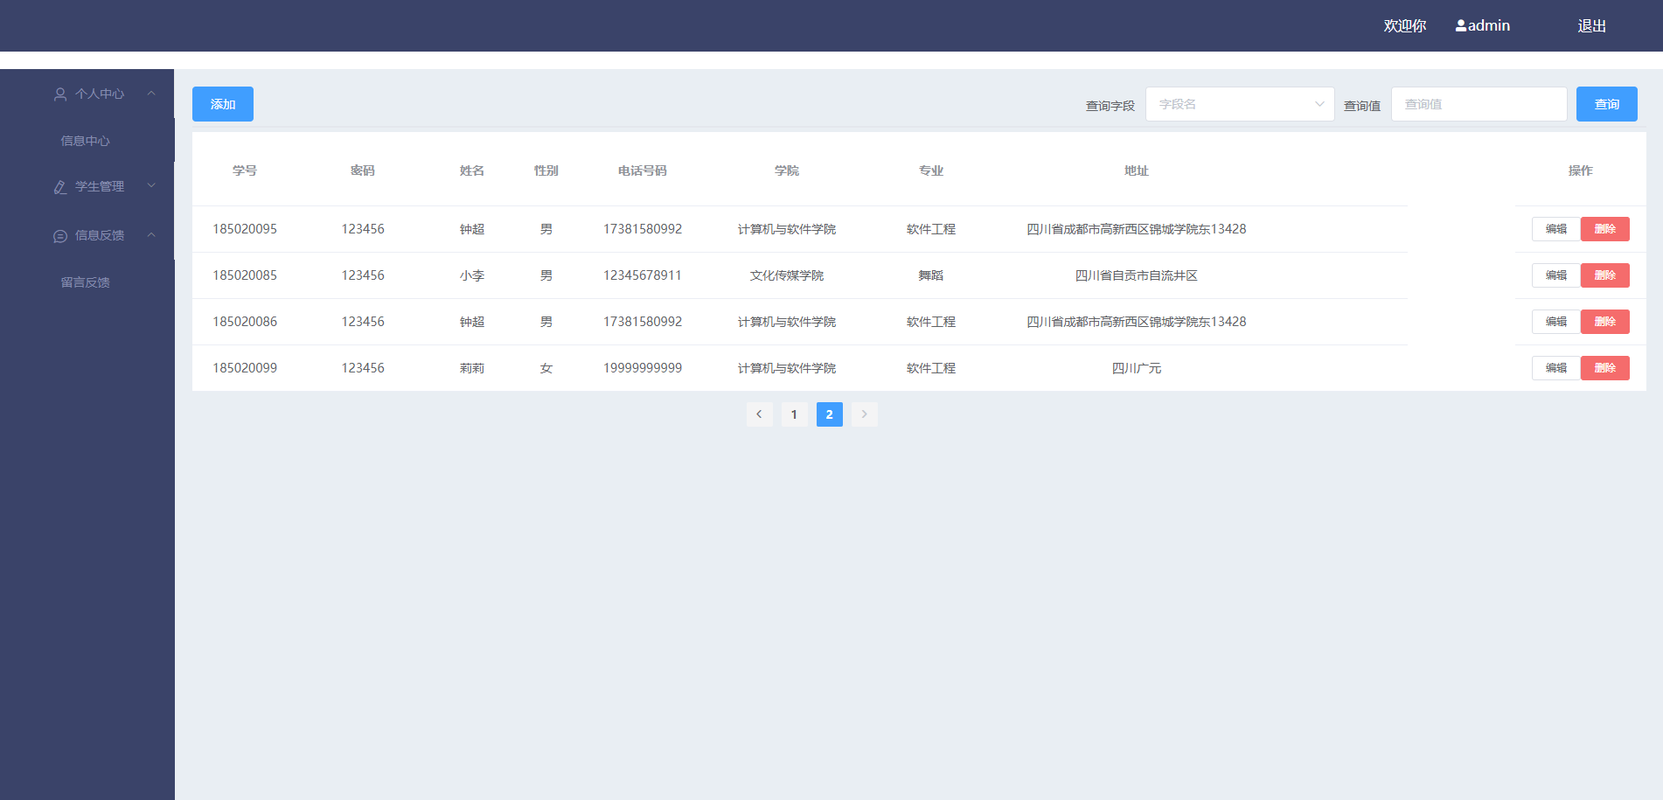

学生用户修改信息的页面：
